Лабораторная работа № 5

студента группы ИТз-221

Дмитриева Дмитрия Анатольевича

*Выполнение: _________ Защита: ___________*

Создание первого приложения на ASP.NET MVC 4

*Цель работы***:** получить представление о принципах работы приложения на ASP.NET.

**Ход работы:**

***Предметная область - Отель***

1. Создал новое web приложение. Приложение будет представлять примитивную эмуляцию отеля, в котором можно просматривать список доступных номеров и бронировать апартаменты.

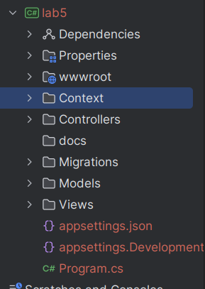

Рисунок 1 – директории проекта на asp.net

1. Добавил новый класс, который содержит поля описывающий номер в базе данных (рис. 2).

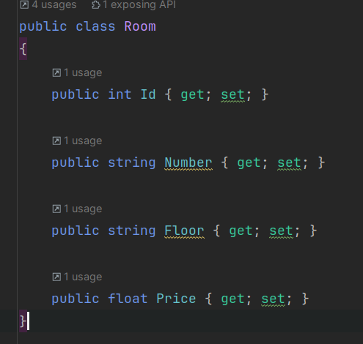

Рисунок 2 – класс Room

1. Добавил новый класс, который содержит поля описывающие бронь апартаментов в базе данных (рис. 3).

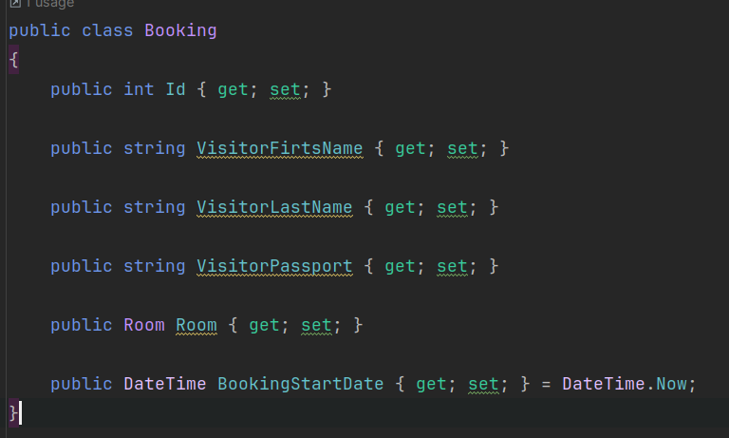

Рисунок 3 – класс Booking (бронь)

1. Создал контекст и описал там ранее созданные модели, а также добавил строку подключения к базе данных (рис. 4).

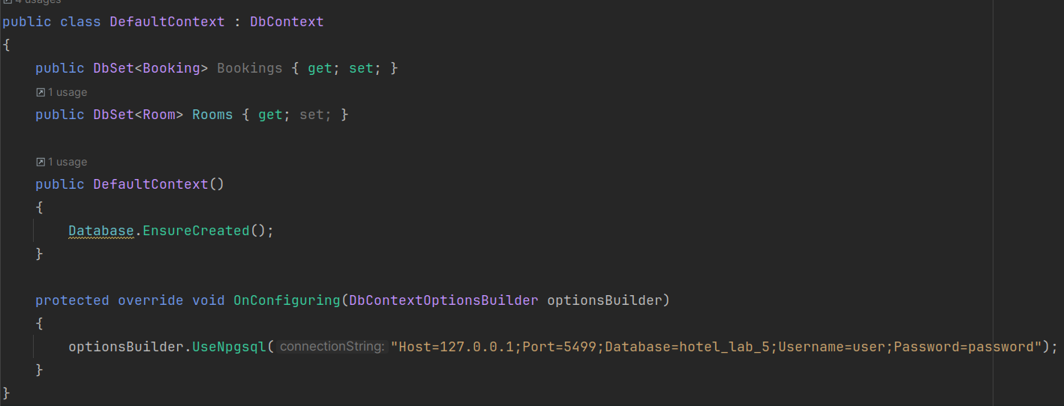

Рисунок 4 – контекст базы данных

1. Создал контроллер для вывода всех доступных номеров в представление Index.cshtml (рис. 5).

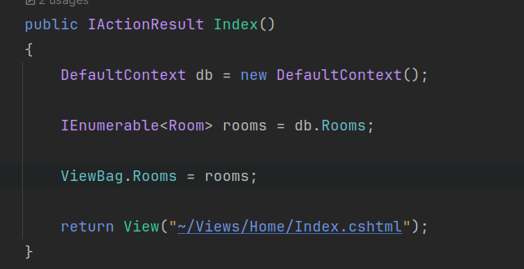

Рисунок 5 – метод получения всех номеров из базы данных

1. Создал представление, добавил таблицу, в которой будут располагаться данные о доступных для бронирования номерах (рис. 6).

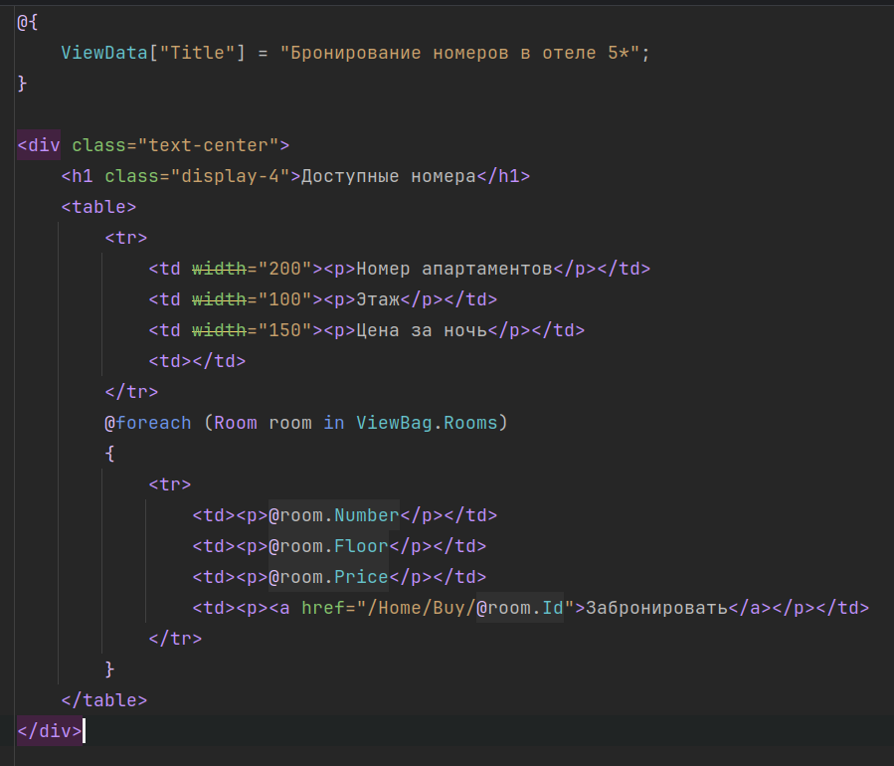

Рисунок 6 – представление данных об апартаментах

1. Запустил сервер, проверил отображение таблицы, внес данные в базу данных и получил следующее представление в браузере (рис. 7).

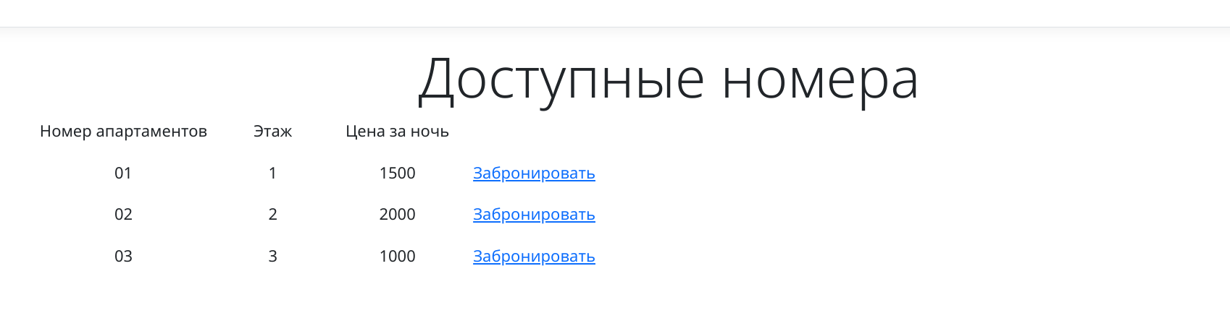

Рисунок 7 – таблица доступных номеров

1. Создал контроллер для бронирования номера, а также его представление, где посетитель вписывает свои данные (рис. 8).

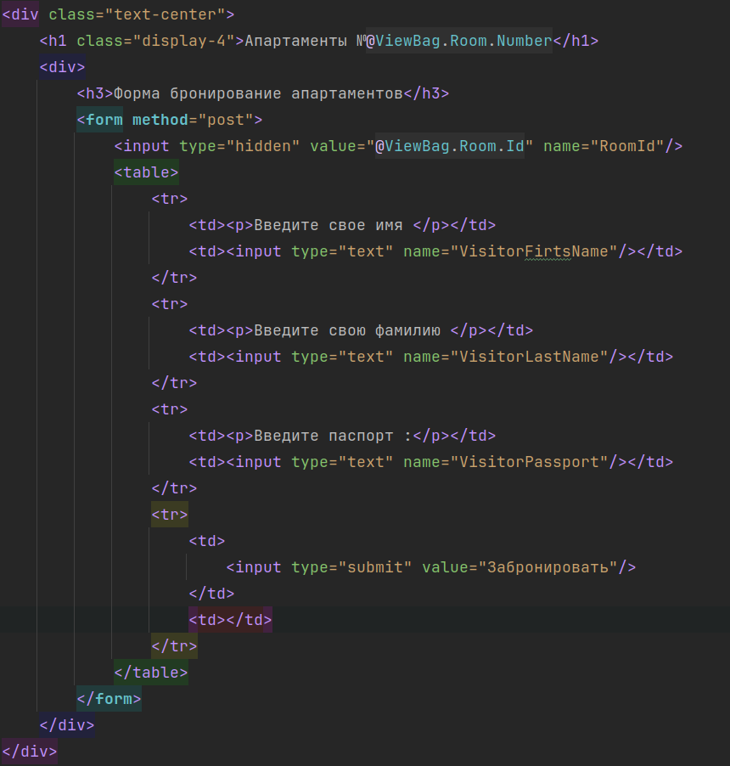

Рисунок 8 – представление бронирования апартаментов

1. Запустил сервер, проверил отображение формы, вписал тестовые значения   
   (рис. 9).

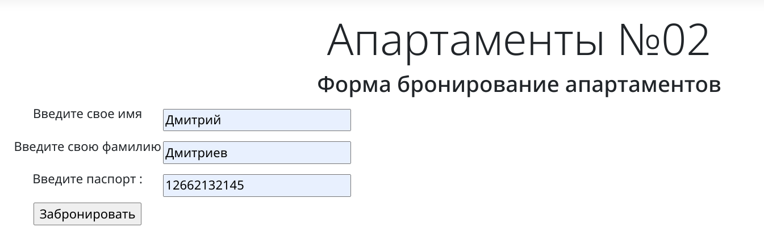

Рисунок 9 – представление бронирования апартаментов

1. Для бронирования номера нужен отдельный Post эндпоинт который будет собирать данные с формы и записывать их в базу данных, а затем выводить информацию об успешном бронировании (рис. 10).

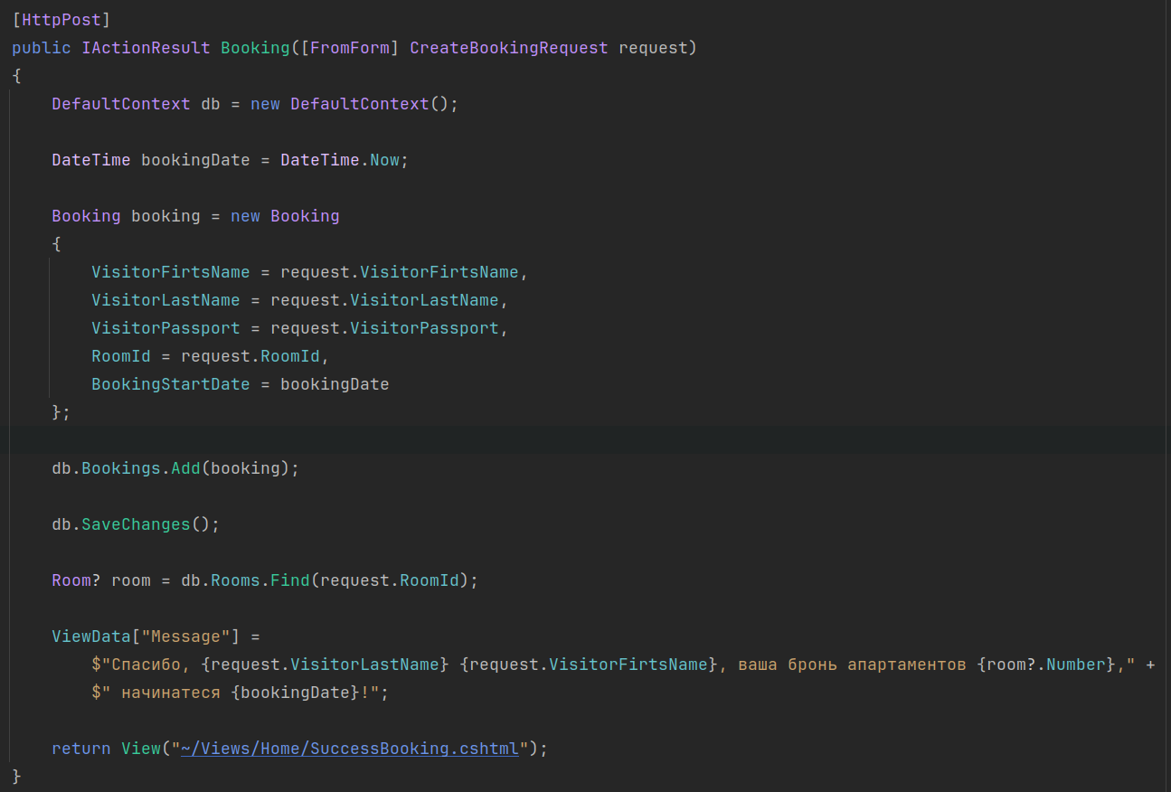



Рисунок 10 – метод для бронирования номера

1. Сделал простую стилизацию. Для этого определил файл стилей для приложения и добавил несколько настроек, таблица стала выглядеть лучше   
   (рис. 11).

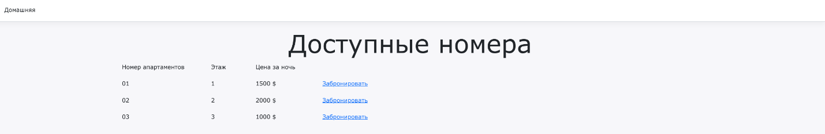  
Рисунок 11 – таблица после стилизации

**Вывод**: получил представление о принципах работы приложения на ASP.NET